Nguyên nhân gây gia tăng virus truyền bệnh từ động vật sang người

(Dân trí) - Đại dịch Covid-19 là minh chứng rõ nhất cho điều này, các bệnh lây truyền qua động vật đã bùng nổ trong những năm gần đây và nó có thể trở thành vấn đề toàn cầu.



Đến nay, đại dịch Covid-19 khiến 6,95 triệu người chết trên toàn thế giới (Ảnh minh họa: Science).

Nguyên nhân xuất phát từ lĩnh vực chăn nuôi công nghiệp, nạn phá rừng đã thúc đẩy sự tiếp xúc giữa các loài động vật.

Năm 2020, dịch Covid-19 bùng phát đầu tiên tại Trung Quốc, sau đó nó đã lan nhanh trên toàn thế giới và Tổ chức Y tế Thế giới (WHO) tuyên bố đây là đại dịch toàn cầu.

Trong tiếng Hy Lạp "Zoon" là động vật và "nosos" có nghĩa bệnh. Nó chỉ các bệnh lý trong đó, tác nhân truyền nhiễm như vi khuẩn, virus, ký sinh trùng, nấm hoặc prion. Chúng có nguồn gốc từ động vật, được truyền sang người qua tiếp xúc, thức ăn hoặc vật truyền bệnh (muỗi, ve).

Từ bệnh cúm đến bệnh dịch hạch hay bệnh dại, các bệnh lây truyền từ động vật sang người đã đánh dấu lịch sử mối quan hệ của chúng ta với động vật trong nhiều thiên niên kỷ. Chúng đại diện cho 60% các bệnh truyền nhiễm ở người.

Giáo sư về ký sinh trùng, Coralie Martin, Bảo tàng Lịch sử Tự nhiên Quốc gia Pháp, cho biết: "Ví dụ, bệnh sởi được truyền từ bò sang chúng ta. Các loài chứa mầm bệnh chính là động vật có vú (dơi, động vật gặm nhấm, linh trưởng), một số loài chim, vật nuôi (lợn, lạc đà, bò) và gia cầm".

Sự xuất hiện virus SARS-CoV-2 ở Trung Quốc vào năm 2019 được cho là có ổ chứa từ dơi, đã khẳng định mối lo ngại tồi tệ nhất của cộng đồng khoa học quốc tế chính là dịch bệnh lây truyền từ động vật sang người.

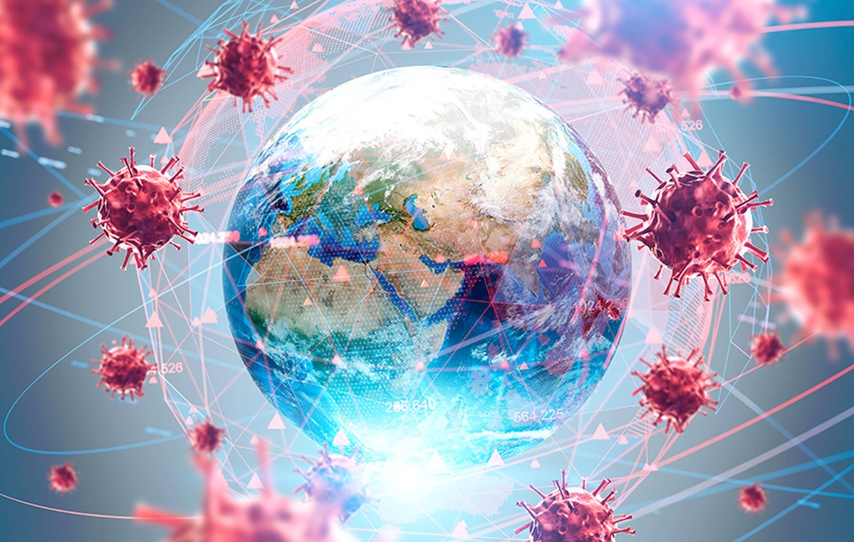

Mất đa dạng sinh học, biến đổi khí hậu khiến các nhà khoa học lo ngại về virus lây truyền từ động vật sang người trở thành một vấn đề toàn cầu (Ảnh: Harvard University).

Nhà sinh vật học Benjamin Roche, Viện Nghiên cứu Phát triển Quốc gia Pháp (IRD), giải thích: "Số lượng bệnh truyền nhiễm mới nổi đã tăng gấp 4 lần kể từ những năm 1980 và 75% trong số đó là bệnh lây truyền từ động vật sang người".

Các nhà khoa học lo ngại rằng bệnh lây truyền từ động vật sang người sẽ nhanh chóng trở thành một vấn đề toàn cầu. Chỉ cần một vài trường hợp viêm phổi không điển hình ở Trung Quốc là gần như toàn bộ hành tinh buộc phải phong tỏa.

Như đại dịch Covid-19, các thống kê cho thấy có 6,95 triệu người chết trên toàn thế giới trong 4 năm.

Bước ngoặt của HIV

Vào những năm 1970, cuộc chiến chống lại các bệnh truyền nhiễm dường như đã thắng lợi.

Nhà khoa học Serge Morand, Trung tâm Nghiên cứu Khoa học Quốc gia Pháp (CNRS), nhớ lại:  "Các nhà khoa học đã có sự lạc quan về các bệnh truyền nhiễm trên thế giới.

Nhờ chiến dịch xây dựng các nhà vệ sinh chống lại điều kiện mất vệ sinh, việc phát minh ra thuốc kháng sinh, vacxin và thuốc trừ sâu, các nhà khoa học đã nghĩ rằng, thế giới đã xong việc với gánh nặng lây nhiễm".

Nhưng sự xuất hiện vào những năm 1980 của HIV, virus AIDS, có nguồn gốc từ một loài tinh tinh ở Cameroon đã phá vỡ sự lạc quan này.

Mối đe dọa được ghi nhận với sự bùng nổ của các dịch bệnh lây truyền từ động vật sang người sau đó, như hội chứng hô hấp cấp tính (SARS), hội chứng hô hấp Trung Đông do virus Corona (Mers), H5N1 (cúm gia cầm), virus Ebola, Zika, Chikungunya, dịch hạch viêm phổi…

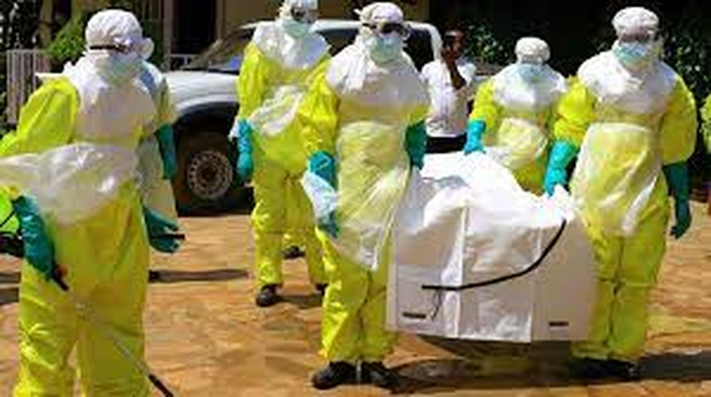

Dịch bệnh Ebola ở châu Phi đã khiến nhiều người dân các quốc gia khu vực này thiệt mạng (Ảnh: Radiomoto).

Đại dịch Covid-19 đã khiến chúng ta nhận thức được mối liên hệ giữa bệnh lây truyền từ động vật sang người và sự suy giảm đa dạng sinh học, giữa dịch bệnh và quá trình nhân loại hóa các hệ sinh thái tự nhiên.

Nhiều hoạt động của con người là nguồn gốc của biến đổi khí hậu, mất đa dạng sinh học. Do tác động của chúng đối với môi trường chúng ta, dẫn đến nguy cơ xảy ra đại dịch.

Những hành vi như nạn phá rừng và công nghiệp hóa chăn nuôi là hai yếu tố chính dẫn đến mất đa dạng sinh học và tăng cường tiếp xúc giữa động vật hoang dã, con người và vật nuôi.

Benjamin Roche giải thích: "Trong một hệ sinh thái lành mạnh, đa dạng sinh học cung cấp các dịch vụ điều tiết, nhờ vào sự tương tác giữa các loài như săn mồi hoặc cạnh tranh, cũng như tác động làm suy giảm của mầm bệnh ở đó.

Mặt khác, trong một môi trường nghèo đa dạng sinh học, mầm bệnh thích nghi với một số loài hiện diện khiến nó sẽ phát triển và lan rộng. Khả năng lây nhiễm virus sang người cao hơn.

"Nạn phá rừng đang gia tăng, mùa màng, chăn nuôi, đô thị hóa, khai thác vàng đã khiến con người và vật nuôi đến gần hơn với động vật hoang dã", nhà khoa học Benjamin khẳng định.

Quá trình công nghiệp hóa chăn nuôi cũng góp phần lớn vào sự xuất hiện của bệnh lây truyền từ động vật sang người. Vật nuôi trở thành vật chủ trung gian truyền mầm bệnh từ động vật hoang dã và truyền chúng sang người chăn nuôi.

Số lượng vật nuôi đã tăng lên đáng kể. Hiện trên thế giới có 1,6 tỷ gia súc so với chưa đến 1 tỷ vào năm 1960. Tổng sinh khối của vật nuôi cao hơn con người. Câu chuyện về virus Nipah minh họa rõ ràng cho những mối liên hệ nguy hiểm này.

Nhà khoa học Serge Morand giải thích: "Nó xuất hiện vào năm 1998, tại một ngôi làng ở Malaysia. Nơi đây họ không tiêu thụ thịt lợn do theo đạo Hồi nhưng lại là khu vực nuôi lợn công nghiệp dành cho thị trường Trung Quốc và Singapore.

Phân của dơi là ổ chứa tự nhiên của một loại virus đã lây nhiễm sang lợn, từ đó lây nhiễm cho những người chăn nuôi".

Thời điểm đó, khu vực này đã ghi nhận 300 ca nhiễm và hơn 100 ca tử vong do bệnh viêm não, gây nên bởi loại virus này. Việc xuất khẩu thịt và động vật sống sau đó đã tạo điều kiện cho virus lây lan khắp đất nước ở Đông Nam Á.

Dịch sốt xuất huyết ở lục địa Pháp

Kể từ năm 2001, Ấn Độ đã hứng chịu 6 đợt bùng phát virus Nipah, gần đây nhất là vào tháng 9/2023. Theo WHO, tỷ lệ tử vong là từ 40 đến 75% vì thế giới hiện không có vacxin hoặc phương pháp điều trị. May mắn thay, virus Nipah vẫn khó lây từ người sang người.

Sự xuất hiện của dịch Covid-19 ở Vũ Hán (Trung Quốc), cũng làm nổi bật những rủi ro do việc chăn nuôi động vật hoang dã cho các mục đích khác nhau như sử dụng lông, thịt, thuốc cổ truyền hoặc vật nuôi, đang phát triển đặc biệt ở quốc gia này.

Biến đổi khí hậu cũng góp phần vào quá trình "toàn cầu hóa" các bệnh lây truyền từ động vật sang người, một số bệnh trước đây chỉ giới hạn ở các vùng nhiệt đới, đang nổi lên ở châu Âu.

Như muỗi hổ, trước đây chúng chỉ tồn tại và có nguồn gốc từ châu Á, nhưng vào năm 2004 nó đã đến Pháp. Hiện nay, 3/4 quốc gia bị ảnh hưởng bởi loài động vật này.

Tuy nhiên, không giống như các loài động vật vô hại ở đô thị, muỗi hổ là vật chủ trung gian truyền bệnh sốt xuất huyết, virus chikungunya và virus Zika.

Loài muỗi hổ này đã đốt một du khách Pháp, anh ta đã bị nhiễm bệnh và do đó có thể truyền virus sang người khác. Đây là lý do khiến chúng ta dẫn đến dịch sốt xuất huyết ở quốc gia này.